Club d'astronomie

Nuits Magiques



**CR 191104**

**Compte-rendu de la réunion du 4 Novembre 2019**

C:\Users\Nicole\AppData\Local\Microsoft\Windows\Temporary Internet Files\Content.IE5\WX53WEOS\MC900412684[1].wmf

**Présents** : 13 personnes : Daniel et Jeanine M.- Etienne – Jeanine BL -Lydia - Marie - Michel A. Michel B. et Gisèle – Nicole B. - Pierre Baup - Pierre et Bernadette



* **Divers points évoqués** 
  + Pour l’observation du transit de Mercure le 11 Novembre, nous attendons des nouvelles de Michel B., la météo étant vraiment incertaine. 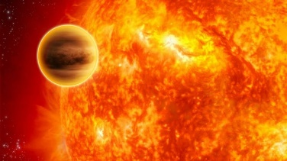
  + Le calendrier 2020 est à établir, Michel propose de l’élaborer Samedi 9/11 à Merlas.
  + Rendez-vous samedi 9/11 à 11 h. à St Albin pour la mise en place du support pour le visuel assisté
  + **Notre Site : nuits-magiques.fr** – Pierre Baup qui s’occupe de la mise à jour de ce site demande que l’on réfléchisse afin qu’il intervienne pour sa mise à jour et bien sûr, pour que ce site puisse « vivre », et soit attractif pour nous et pour les personnes qui voudraient le consulter.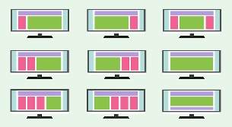
    - Petit tour de table :
      * Mettre à jour les photos des maquettes
      * Trombinoscope à mettre à jour ?
      * Glossaire
      * Articles de presse
      * Indiquer les grands événements
      * Préparer une éphéméride à mettre à jour régulièrement (1 par mois par exemple). Michel B. s’en occupe
      * Rubrique « activités du club » à compléter
      * La page d’accueil est à revoir, bien réfléchir, et on en reparle lors de la prochaine réunion
      * Différencier ce que l’on veut qui apparaisse pour les membres du club et ce qui est intéressant pour les personnes de l’extérieur
      * Etc..
  + Pierre Bonhomme signale que **l’intervention à l’école des 3 Villages** s’est très bien passée. Classe de CE 2 avec 22 élèves. Prochaine intervention le 18 Novembre.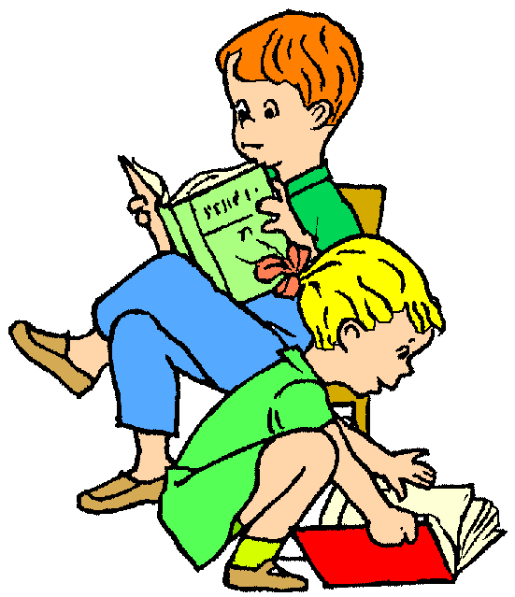
  + Petit rappel de la soirée « Papagalli » à Dolomieu : le samedi 16 Novembre à 20 h 30. Michel A. a réservé les places pour les personnes intéressées.
  + Rappel par Pierre Bonhomme de la soirée théâtre « Serge Revel » , sur le thème « Vent de folie à l’EHPAD » à Saint Albin, les 9 et 10 Novembre
  + Reprise du **GLOSSAIRE** – Michel A a présenté « Les Nébuleuses obscures » 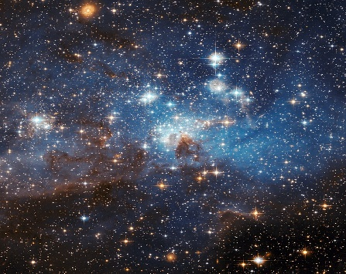

En [astronomie](https://fr.wikipedia.org/wiki/Astronomie), les nébuleuses sombres, nébuleuses obscures ou encore nébuleuses d'absorption sont des régions où les poussières du [milieu interstellaire](https://fr.wikipedia.org/wiki/Milieu_interstellaire) semblent se concentrer en grands nuages qui apparaissent en régions pauvres en [étoiles](https://fr.wikipedia.org/wiki/%C3%89toile).

Les nébuleuses sombres peuvent être vues si elles obscurcissent une partie d'une [nébuleuse en émission](https://fr.wikipedia.org/wiki/N%C3%A9buleuse_en_%C3%A9mission) ou [de réflexion](https://fr.wikipedia.org/wiki/N%C3%A9buleuse_par_r%C3%A9flexion), comme la [nébuleuse de la Tête de Cheval](https://fr.wikipedia.org/wiki/N%C3%A9buleuse_de_la_T%C3%AAte_de_Cheval) ou la [nébuleuse du Cône](https://fr.wikipedia.org/wiki/N%C3%A9buleuse_du_C%C3%B4ne) dans la [constellation](https://fr.wikipedia.org/wiki/Constellation) de [Orion](https://fr.wikipedia.org/wiki/Orion_(constellation)) et de la [licorne](https://fr.wikipedia.org/wiki/Licorne_(constellation)), ou si elles bloquent la lumière des étoiles en arrière-plan, comme le [sac de charbon](https://fr.wikipedia.org/wiki/Sac_de_charbon) dans la constellation de la [Croix du Sud](https://fr.wikipedia.org/wiki/Croix_du_Sud).

La forme de tels nuages est très irrégulière : ils n'ont aucune frontière externe clairement définie et prennent parfois des formes contorsionnées. Les plus grandes nébuleuses sombres sont visibles à l'œil nu, apparaissant comme des zones sombres sur le fond plus lumineux de la [Voie lactée](https://fr.wikipedia.org/wiki/Voie_lact%C3%A9e).

* + La prochaine fois, ce sera Gisèle qui présentera un thème
  + Présentation par Pierre Baup à l’appui d’un CD Audio d’un livre des frères Bogdanov «**3 minutes pour comprendre le big bang**» Nous avons écouté 6 épisodes de 3 minutes sur les 27 contenus dans ce livre. Nous reprendrons la suite lors d’une prochaine réunion. 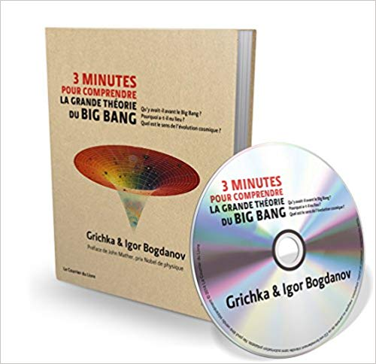

Il est il

* Il **Pas d’observation**, il pleut. 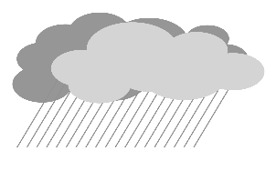



**Prochaine réunion :**  **Club/Observation : Lundi 18 Novembre à 20 h.**

**Observation du soleil : Dimanche 17 Novembre de 11 H à 12 H**

**NB**